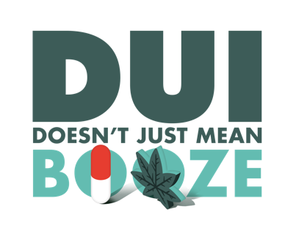
INGRESE EL LOGO DE SU AGENCIA
PARA PUBLICACIÓN INMEDIATA
Abril Ingrese día, 2026
Ingresa Primer nombre, Apellido
Correo electrónico y Número de teléfono

DUI No Solo Significa Alcohol: Planea un Viaje Seguro y Sobrio el 4/20

Ingrese Ciudad, California – Con la llegada del 20 de abril (4/20), the Nombre de la Agencia recuerda a todos celebrar con responsabilidad y nunca conducir bajo los efectos de las drogas. Aunque el uso recreativo y medicinal de la marihuana es legal en California, conducir bajo la influencia de drogas pone en riesgo a todos los usuarios de las carreteras.

Ya sea 4/20 o cualquier otro día, es inseguro e ilegal conducir bajo los efectos de la marihuana,” Ingrese cargo, Nombre Apellido dijo. “Si planea consumir marihuana o cualquier sustancia que afecte sus capacidades, haga un plan para llegar a casa de manera segura.”

Conducir bajo los efectos de las drogas tiene consecuencias graves y mortales. Según el Sistema de Mapeo de Lesiones de Tránsito (TIMS), 573 personas murieron en choques de tránsito relacionados con drogas en California durante 2023. Las drogas, incluida la marihuana, pueden afectar la habilidad para conducir al reducir el tiempo de reacción, disminuir la coordinación, aumentar el comportamiento agresivo o temerario, afectar las funciones cognitivas y causar somnolencia. Todos estos comportamientos inseguros al conducir pueden provocar lesiones graves o la muerte en un choque.

Planea una Celebración Segura
Antes de salir a las festividades del 4/20, sigue estos consejos para mantenerte seguro:
- Designa a un conductor sobrio: Elige con anticipación a alguien que no vaya a beber ni usar drogas para asegurarte de que todos lleguen a casa de manera segura.
- Usa servicios de transporte compartido, taxis o transporte público: Las aplicaciones de transporte compartido y las opciones de transporte son alternativas seguras a conducir si has consumido alcohol o drogas.
- Cuida a los demás: No permitas que amigos o familiares conduzcan bajo los efectos. Toma sus llaves y ayuda a coordinar un viaje seguro.

Si ves a un conductor bajo los efectos de sustancias en la carretera, detente de manera segura y llama al 9-1-1.

Eliminar si no aplica La financiación de este programa es proporcionada por una subvención de la Oficina de Seguridad Vial de California, a través de la Administración Nacional de Seguridad del Tráfico en las Carreteras (NHTSA).



